Памятка населению
«МЕРЫ БЕЗОПАСНОСТИ
ПРИ УГРОЗЕ ПРОВЕДЕНИЯ ТЕРРОРИСТИЧЕСКИХ АКТОВ»

Уважаемые жители Волгограда!

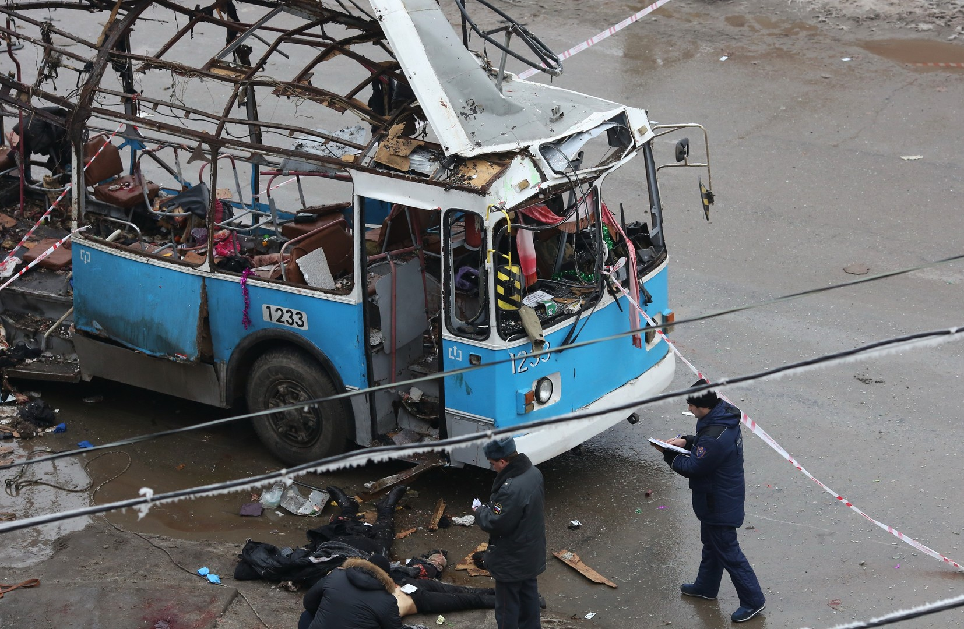
Если Вы обнаружили забытую или бесхозную вещь в общественном транспорте, подъезде или в другом общественном месте - опросите людей, находящихся рядом. Если владелец не установлен - немедленно сообщите о находке в Ваше отделение полиции. Если Вы обнаружили подозрительный предмет в учреждении, немедленно сообщите о находке администрации
Во всех перечисленных случаях:
• не трогайте, не вскрывайте и не передвигайте находку;
• зафиксируйте время обнаружения находки;
• постарайтесь сделать так, чтобы люди отошли как можно дальше от опасной находки;
• обязательно дождитесь прибытия оперативно-следственной группы, помните: вы являетесь самым важным очевидцем.

Знайте, что внешний вид предмета может скрывать его настоящее назначение. В качестве камуфляжа для взрывных устройств используются обычные бытовые предметы: сумки, пакеты, свертки, коробки, игрушки и т. п.

При получении информации об угрозе террористического акта обезопасьте свое жилище:
• уберите пожароопасные предметы - старые запасы красок, лаков бензина и т. п.;
• уберите с окон горшки с цветами (поставьте их на пол);
• выключите газ, потушите огонь в печках, каминах;
• подготовьте аварийные источники освещения (фонари и т. п.);
• создайте запас медикаментов и 2–3 суточный запас питьевой воды и питания;
• задерните шторы на окнах - это защитит Вас от повреждения осколками стекла.

При угрозе террористического акта:
• по возможности реже пользуйтесь общественным транспортом;
• отложите посещение общественных мест;
• окажите психологическую поддержку старым людям, больным, детям.

Если вам угрожают по телефону.
Телефон - основной канал поступления сообщений о заложенных взрывных устройствах, о захвате людей в заложники, вымогательстве и шантаже. Звонки с угрозами могут поступить каждому человеку. Не бойтесь запугиваний преступников, по окончании разговора немедленно сообщите в правоохранительные органы. Хорошо, если на вашем телефоне есть автоматический определитель номера и звукозаписывающие устройство. Номер звонившего и фонограмма разговора станет существенным материалом работы и доказательной базой для правоохранительных органов.
При отсутствии этого выполните следующее:
• запомните разговор и зафиксируйте его на бумаге;
• отметьте пол и возраст звонившего, особенности речи: голос (громкий, тихий, низкий, высокий); темп речи (быстрый, медленный); произношение; манера речи.
• отметьте характер звонка (городской или межгород).
Если есть опасения, что ваш телефон прослушивается преступниками - перезвоните о факте угрозы в правоохранительные органы с другого телефона.
Поступление угрозы в письменном виде:
• При поступлении угрозы в письменном форме обращайтесь с этим документом максимально осторожно.
• Не оставляйте на нем отпечатков своих пальцев (по возможности).
• Не мните документ, уберите в пакет и в отдельную папку.
• Сохраняйте все: сам документ, упаковку, — ничего не выбрасывайте. Не сообщайте окружающим о содержании угрозы.
Прием от граждан анонимных материалов, содержащих различного рода угрозы и требования, оформляется их письменным заявлением или протоколом принятия устного заявления о получении или обнаружении таких материалов.

Будьте внимательны и осторожны. Но если все же беда произошла, помните: рядом с Вами находятся профессионалы. Не медлите с вызовом помощи по телефонам:
- единый телефон вызова экстренных оперативных служб «112»,
- службы спасения Волгограда – «089»

ЕДИНЫЙ ТЕЛЕФОН ВЫЗОВА ЭКСТРЕННЫХ ОПЕРАТИВНЫХ СЛУЖБ 112
Комитет гражданской защиты населения
администрации Волгограда

